Château-Arnoux.
- Vanaf Digne leidt de Route Napoléon langs de laatste kilometers van de Bléone, nu langs de andere oever (westwaarts).
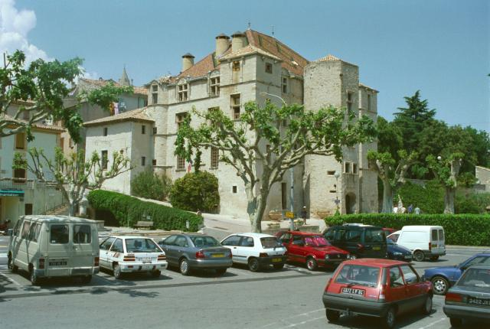
- In de verte ziet u het dal wijder worden.
- Daar stroomt de Durance.
- De bergtoppen op de achtergrond behoren tot de Montagne de Lure.
- Waar de twee rivieren samenvloeien, ligt Malijai met het eenvoudige 18de eeuwse kasteel waar Napoléon wachtte op nieuws uit Sisteron.
- De dalwanden worden hier gekenmerkt door grillige rotsformaties.
- De Rochers des Mées ten zuid-westen van Malijai worden ook wel de `Pénitents des Mées' (de boetelingen van de Mées) genoemd, omdat ze doen denken aan een processie.
- Wie er prijs op stelt de route van Napoléon exact te volgen, moet bij de samenloop van de Bléone en de Durance (links op de andere oever loopt de N96 door de verderop beschreven Vallée de Durance) even opletten.
- De naar de keizer genoemde weg steekt bij Château-Arnoux de Durance over.
- Napoléon deed dat in 1815 niet.
- Hij bleef op de oostelijke oever, waar nu een veel smaller weggetje (D4) loopt.
- Het is nog niet zo'n slecht idee dit weggetje aan te houden.
- Het voert door het schilderachtige Volonne, dat door boomgaarden wordt omringd. Bovendien krijgt u voorbij de stuwdam van Salignac een prachtig zicht op Sisteron.
- Volgt u de hoofdweg, dan kunt u in Château-Arnoux halt houden voor een korte wandeling naar het uitzichtpunt bij de Chapelle Saint Jean.
- Château-Arnoux is een plaats voor watersporters en hengelaars.
- Door de bouw van een dam in de Durance is hier het stuwmeer Lac de l'Escale ontstaan.

